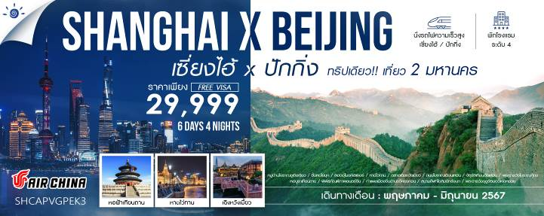

วันที่ | กำหนดการ | เช้า | เที่ยง | เย็น | โรงแรม
1 | กรุงเทพฯ (ท่าอากาศยานสุวรรณภูมิ) | X | X | X
2 | กรุงเทพฯ – เซี่ยงไฮ้ (CA806 :01.40-07.00) – หมู่บ้านโบราณจูเจียเจี่ยว+ล่องเรือ – ขึ้นหอไข่มุก – ลอดอุโมงค์เลเซอร์ – หาดไว่ทาน – ถนนนานกิง |  |  |  | HOLIDAY INN EXPRESS  หรือเทียบเท่า ระดับ 4 ดาว
3 | ร้านผ้าไหม – ตลาดเฉิงหวังเมี่ยว – นั่งรถไฟความเร็วสูง – ปักกิ่ง – ถนนโบราณเฉียนเหมิน |  |  |  | HOLIDAY INN EXPRESS  หรือเทียบเท่า ระดับ 4 ดาว
4 | จัตุรัสเทียนอันเหมิน – พระราชวังโบราณกู้กง – หอบูชาเทียนถาน – ร้านนวดเท้า – พิพิธภัณฑ์ภาพยนตร์จีน |  |  |  | HOLIDAY INN EXPRESS  หรือเทียบเท่า ระดับ 4 ดาว
5 | ร้านบัวหิมะ – กำแพงเมืองจีนด่านจวีหยงกวน – ร้านไข่มุก – ผ่านชม สนามกีฬาโอลิมปิกรังนก – THE PLACE |  |  |  | HOLIDAY INN EXPRESS  หรือเทียบเท่า ระดับ 4 ดาว
6 | พระราชวังฤดูร้อนอวี้เหอหยวน – ร้านหยก – ย่านซานหลี่ถุน – ปักกิ่ง – กรุงเทพฯ (CA979 : 20.15-00.10+1)
กรุณาเตรียมค่าทิปหัวหน้าทัวร์,ไกด์และคนขับรถ จำนวน 1,500 บาท ตลอดการเดินทาง

ไฮไลท์ของการท่องเที่ยวทริปนี้
ล่องเรือชมเมืองจูเจียเจี่ยว ซึ่งเป็นเมืองที่มีสิ่งก่อสร้างทางวัฒนธรรมโบราณของราชวงศ์หมิง
ขึ้นหอไข่มุก ( Oriental Pearl) เป็นเหมือนสัญลักษณ์ของเมืองเซี่ยงไฮ้
สัมผัสบรรยากาศ นั่งรถไฟความเร็วสูงจากเซี่ยงไฮ้-ปักกิ่ง
ชมหนึ่งในสิ่งมหัศจรรย์ของโลก กำแพงเมืองจีน (ด่านจีหยงกวน)
ช้อปปิ้ง ถนนนานกิง ย่านซานหลี่ถุน THE PLACE
ลิ้มรสเมนูพิเศษ เสี่ยวหลงเปา สุกี้มองโกล เป็ดปักกิ่ง !!!

โปรแกรมการเดินทาง

วันแรก กรุงเทพฯ (ท่าอากาศยานสุวรรณภูมิ)

22.30 น. พร้อมกันที่ ท่าอากาศยานสุวรรณภูมิ ณ อาคารผู้โดยสารขาออก (ระหว่างประเทศ) ชั้น 4 ประตู 9 บริเวณ ISLAND-U สายการบิน AIR CHINA (CA) โดยมีเจ้าหน้าที่จากทางบริษัทฯ คอยต้อนรับ และอำนวยความสะดวกแด่ท่านก่อนออกเดินทาง
วันที่สอง กรุงเทพฯ – เซี่ยงไฮ้ – หมู่บ้านโบราณจูเจียเจี่ยว+ล่องเรือ – ขึ้นหอไข่มุก – ลอดอุโมงค์เลเซอร์ – หาดไว่ทาน – ถนนนานกิง

01.40 น. เหินฟ้าสู่ เซี่ยงไฮ้ โดยสายการบิน AIR CHINA เที่ยวบินที่ CA806
(บริการอาหารว่างบนเครื่อง)
07.00 น. เดินทางถึง ท่าอากาศยานผู่ตง มหานครเซี่ยงไฮ้ “ นครปารีสแห่งตะวันออก ” ปัจจุบันเซี่ยงไฮ้เป็นศูนย์กลางอุตสาหกรรมที่ใหญ่ที่สุดของจีนแบ่งออกเป็น 2 เขต คือ เขตผู่ตงใหม่ และเขตผู่ซีเมืองเก่ากั้นโดยแม่น้ำหวงผู่ หลังผ่านพิธีการตรวจคนเข้าเมืองและรับสัมภาระเรียบร้อยแล้ว
บริการท่านด้วย KFC ท่านละ 1 ชุด
นำท่านเดินทางเข้าสู่ เมืองโบราณจูเจียเจี่ยว (ใช้เวลาเดินทางประมาณ 1 ชั่วโมง) ซึ่งตั้งอยู่ทางทิศตะวันตกของเซี่ยงไฮ้ ริมฝั่งทะเลสาบดื้นซาน และอยู่ระหว่างมณฑลเจ๋อเจียงกับมณฑลเจียงซู เป็นตำบลน้ำแห่งวัฒนธรรมโบราณ ติดอันดับหนึ่งในสี่ที่มีชื่อเสียงโด่งดังในบรรดาตำบลน้ำของเมืองเซี่ยงไฮ้ อีกทั้งได้ชื่อว่าเป็นไข่มุกใต้แม่น้ำแยงซีเกียงจนถึงปัจจุบันนี้ ท่านจะได้ ล่องเรือชมเมืองจูเจียเจี่ยว ซึ่งเป็นเมืองที่มีสิ่งก่อสร้างทางวัฒนธรรมโบราณของราชวงศ์หมิงและราชวงศ์ชิงอยู่มากมาย

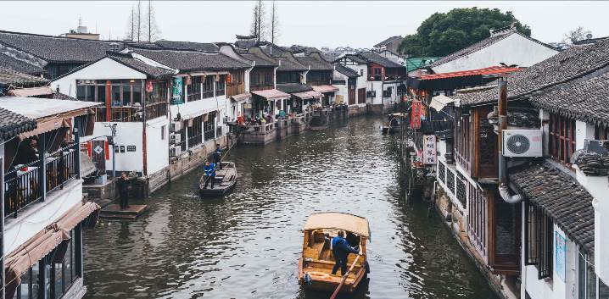
เที่ยง รับประทานอาหารกลางวันที่ภัตตาคาร

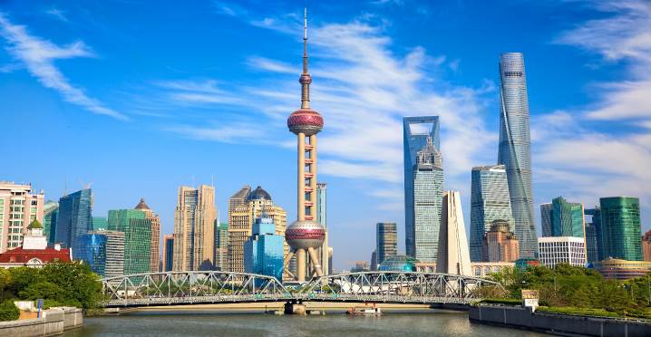บ่าย นำท่านเดินทางกลับสู่ มหานครเซี่ยงไฮ้ (ใช้เวลาเดินทางประมาณ 1 ชั่วโมง) มหานครที่ใหญ่ที่สุดของประเทศจีน ตั้งอยู่บริเวณปากแม่น้ำแยงซี ถูกขนานนามว่า นครปารีสแห่งตะวันออก จากนั้นนำท่าน ชึ้นหอไข่มุก ตั้งอยู่ฝั่งผู่ตงริมแม่น้ำหวังผู่ เขตลู่เจียจุ่ย แล้วเสร็จเมื่อปี ค.ศ. 1993 มีความสูง 468 เมตร เมื่อสร้างเสร็จ นับเป็นหอคอย ที่สูงอันดับ 4 ของโลก และในปัจจุบัน สูงเป็นอับดับ 5 รองจากหอคอยโตเกียวสกายทรีของญี่ปุ่น ดูภายนอกเป็นลูกเหล็กกลม 15 ลูก อยู่ต่างมุมต่างระดับ ลูกเหล็กกลมที่อยู่ตอนกลางของหอเป็นหอชมวิวที่กว้างขวาง สามารถชมวิวทิวทัศน์ของเซี่ยงไฮ้ได้ทุกด้าน ซึ่งปัจจุบันหอไข่มุกถือเป็นสัญลักษณ์ของเมืองเซี่ยงไฮ้อีกด้วย ให้ท่านได้ชมวิวรอบนครเซี่ยงไฮ้มุมสูง SKY WALK บนหอไข่มุกที่ความสูง 259 เมตรจากพื้นดิน
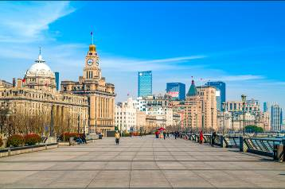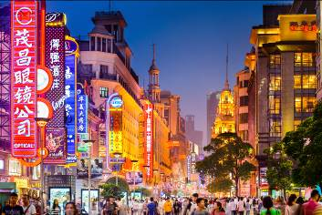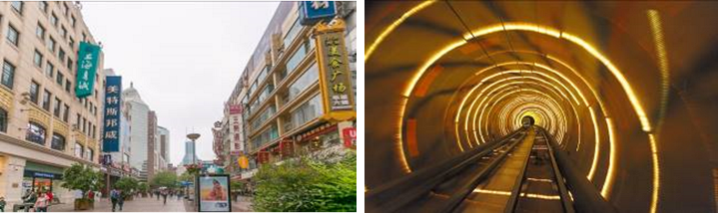 นำท่าน ลอดอุโมงค์เลเซอร์ ใต้แม่น้ำหวงผู่ ลงไป 50 เมตร ในอุโมงค์ตกแต่งด้วยเเสงเลเซอร์ เป็นรูปต่าง ๆ ตื่นตาตื่นใจ นำท่านเดินทางสู่บริเวณ หาดไว่ทาน ตั้งอยู่บนฝั่งตะวันตกของแม่น้ำหวงผู่มีความยาวจากเหนือจรดใต้ถึง 4 กิโลเมตรเป็นเขตสถาปัตยกรรมที่ได้ชื่อว่า “พิพิธภัณฑ์สิ่งก่อสร้างหมื่นปีแห่งชาติจีน” ถือ เป็นสัญลักษณ์ที่โดดเด่นของนครเซี่ยงไฮ้ จากนั้นนำท่านช้อปปิ้งย่าน ถนนนานกิง ศูนย์กลางสำหรับการช้อปปิ้งที่คึกคักมากที่สุดของนครเชี่ยงไอ้ รวมทั้งห้างสรรพสินค้าใหญ่ชื่อดังกว่า 10 ห้าง

ค่ำ รับประทานอาหารค่ำที่ภัตตาคาร
พักที่ HOLIDAY INN EXPRESS HOTEL หรือเทียบเท่า ระดับ 4 ดาว
วันที่สาม ร้านผ้าไหม – ตลาดเฉิงหวังเมี่ยว – นั่งรถไฟความเร็วสูง – ปักกิ่ง – ถนนโบราณเฉียนเหมิน

เช้า รับประทานอาหารเช้า ณ ห้องอาหารโรงแรม
นำท่านแวะ ร้านผ้าไหม ที่ขึ้นชื่อของประเทศของจีน ให้ท่านได้เลือกซื้อสินค้าที่ทำจากผ้าไหม เช่น ผ้าห่ม เสื้อผ้า รองเท้า เป็นต้น จากนั้นนำท่านสู่ ตลาดเฉินหวังเมี่ยว เป็นศูนย์รวมสินค้า และอาหารพื้นเมืองที่แสดงถึงเอกลักษณ์ของชาวเซี่ยงไฮ้ซึ่งมีการผสมผสานระหว่างอดีตและปัจจุบันได้อย่างลงตัว ซึ่งเป็นย่านสินค้าราคาถูกที่มีชื่ออีกย่านหนึ่งของนครเซี่ยงไฮ้ ให้ท่านอิสระช้อปปิ้งตามอัธยาศัย

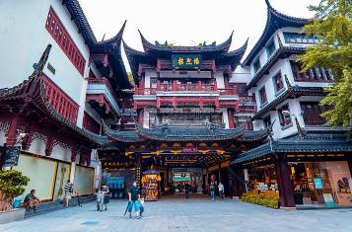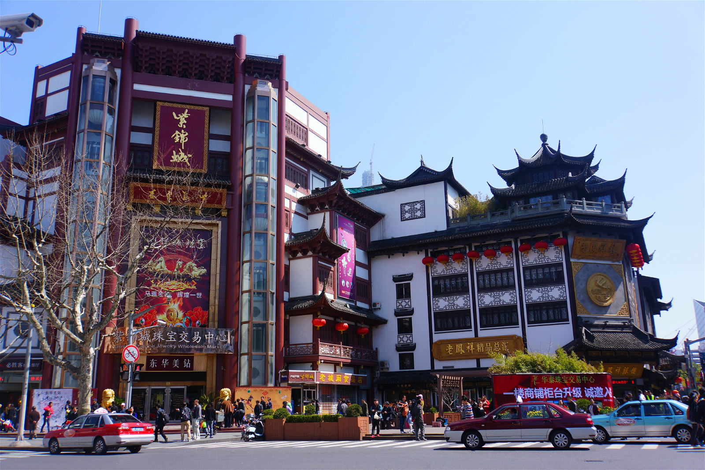

เที่ยง รับประทานอาหารกลางวันที่ภัตตาคาร เมนูพิเศษ !! เสี่ยวหลงเปา

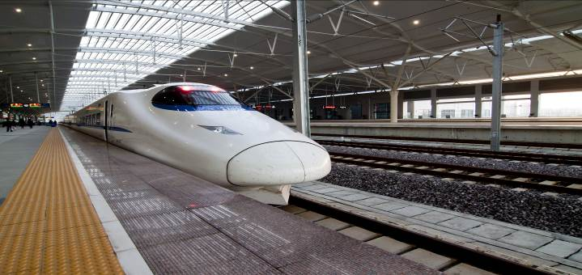บ่าย นำท่านสู่ สถานีรถไฟเซี่ยงไฮ้ เพื่อโดยสาร รถไฟความเร็วสูง มุ่งหน้าสู่ ปักกิ่ง (ใช้เวลาเดินทางประมาณ 5 ชั่วโมง) เป็นเส้นทางรถไฟความเร็วสูงที่มีความยาวทั้งหมด 1,318 กิโลเมตร และวิ่งผ่านปักกิ่ง เทียนจิน เหอเป่ย ซานตง อันฮุย เจียงซูและเซี่ยงไฮ้ทั้งหมด 7 เมืองใหญ่ (ทั้งนี้อาจจะมีการเปลี่ยนแปลงขบวนรถไฟ) หมายเหตุ : เพื่อความรวดเร็วในการขึ้น - ลงรถไฟ กระเป๋าเดินทาง และสัมภาระของแต่ละท่านจำเป็นต้องลากด้วยตนเอง จึงควรเลือกใช้กระเป๋าเดินทางแบบคันชักล้อลากที่มีขนาดไม่ใหญ่จนเกินไป

ค่ำ รับประทานอาหารค่ำที่ภัตตาคาร
หลังอาหารนำท่านเดินทางสู่ ถนนโบราณเฉียนเหมิน เป็นสถานที่ท่องเที่ยวแห่งหนึ่งที่มีชื่อเสียงในหมู่นักท่องเที่ยว เรียกได้ว่ามาปักกิ่งก็ต้องแวะมา ทางการปักกิ่งได้ทำการบูรณะซ่อมแซม อาคารที่เป็นสถาปัตยกรรมจีนโบราณผสมตะวันตกให้เป็นร้านค้าที่นักท่องเที่ยว สามารถเดินชมบรรยากาศถนนวัฒนธรรมที่อายุกว่า 600 ปีและซื้อของฝากของที่ระลึกต่าง ๆ ได้
พักที่ HOLIDAY INN EXPRESS HOTEL หรือเทียบเท่า ระดับ 4 ดาว
วันที่สี่ จัตุรัสเทียนอันเหมิน – พระราชวังโบราณกู้กง – หอบูชาเทียนถาน – ร้านนวดเท้า – พิพิธภัณฑ์ ภาพยนตร์จีน

เช้า รับประทานอาหารเช้า ณ ห้องอาหารโรงแรม
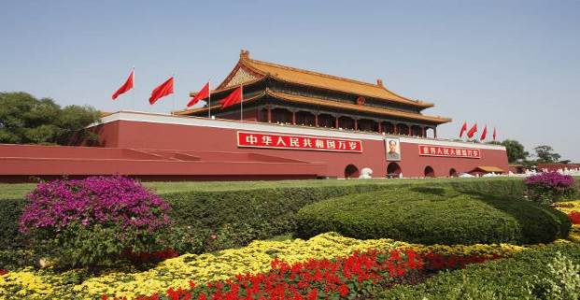 นำท่านเดินทางสู่ จัตุรัสเทียนอันเหมิน จัตุรัสที่ใหญ่ที่สุดในโลก ชมศาลาประชาคมที่สามารถบรรจุคนได้นับหมื่นคน ชมอนุเสาวรีย์วีรชน ให้ท่านถ่ายภาพไว้เป็นที่ระลึก

จากนั้นนำท่านผ่านประตูเข้าสู่ พระราชวังโบราณกู้กง ซึ่งในอดีตเคยเป็นที่ประทับของจักรพรรดิ์ในสมัยราชวงศ์ หมิง และชิง รวม 24 รัชกาล ภายในประกอบด้วยห้องต่างๆ ถึง 9,999 ห้อง บนเนื้อที่กว่า 720,000 ตารางเมตร
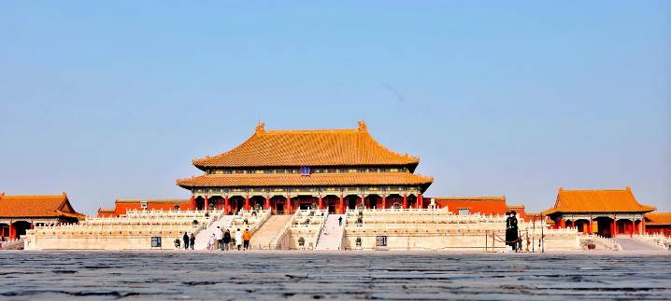
เที่ยง รับประทานอาหารกลางวันที่ภัตตาคาร เมนูพิเศษ !! เป็ดปักกิ่ง
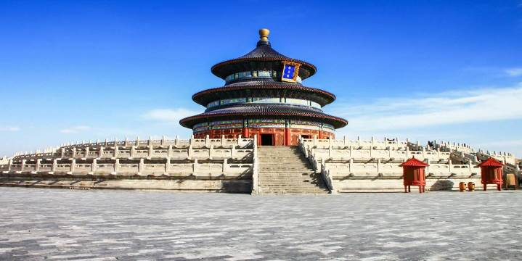บ่าย นำท่านสู่ หอบูชาเทียนถาน ถูกลงทะเบียนเป็นมรดกโลก ในปี ค.ศ. 1998 หนึ่งในสถานที่ท่องเที่ยวที่โด่งดังที่สุด แห่งหนึ่งในจีน สร้างขึ้นมาตั้งแต่สมัยราชวงศ์หมิง ค.ศ. 1420

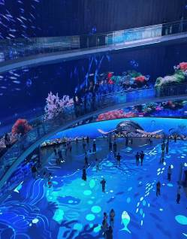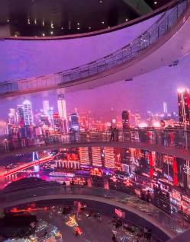นำท่านเดินทางสู่ ร้านนวดเท้า ชมการสาธิต การนวดเท้า ซึ่งเป็นอีกวิธีหนึ่งในการผ่อนคลายความเครียด ปรับสมดุลให้การไหลเวียนของโลหิตด้วยวิธีธรรมชาติ จากนั้นนำท่านชม พิพิธภัณฑ์ภาพยนตร์จีน เป็นอาคารสำคัญที่เฉลิมฉลองครบรอบ 100 ปี การกำเนิดของภาพยนตร์จีน เป็นการจัดแสดงพัฒนาการของภาพยนตร์จีนที่มีอายุนับศตวรรษ มีห้องนิทรรศการ 20 ห้อง ความยาวแถวนิทรรศการ 2,970 เมตร รวมถึงภาพยนตร์มากกว่า 1,500 เรื่อง รูปภาพมากกว่า 4,300 ภาพ ปัจจุบันก็กลายเป็นแหล่งเช็คอินแห่งใหม่ของคนท้องถิ่นและนักท่องเที่ยว ใครที่ไปปักกิ่งก็ไม่พลาดที่จะถ่ายรูปกับพิพิธภัณฑ์แห่งนี้
ค่ำ รับประทานอาหารค่ำที่ภัตตาคาร
พักที่ HOLIDAY INN EXPRESS HOTEL หรือเทียบเท่า ระดับ 4 ดาว
วันที่ห้า ร้านบัวหิมะ – กำแพงเมืองจีนด่านจวีหยงกวน – ร้านไข่มุก – ผ่านชม สนามกีฬาโอลิมปิกรังนก –
THE PLACE

เช้า รับประทานอาหารเช้า ณ ห้องอาหารโรงแรม
นำท่านเดินทางสู่ ร้านบัวหิมะ ชมครีมเป่าซู่ถัง หรือที่รู้จักกันดีในชื่อ บัวหิมะ สรรพคุณเป็นเลิศในด้านรักษา แผล ไฟไหม ผุพอง และแมลงกัดต่อยเป็นยาสามัญประจำบ้าน
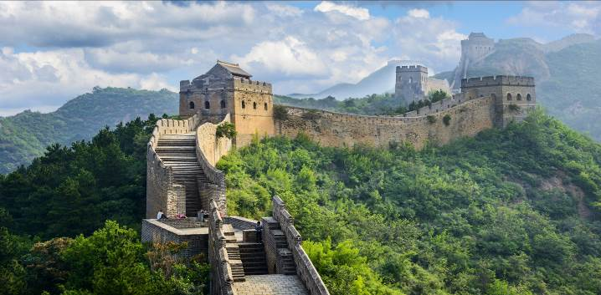นำท่านเดินทางสู่ กำแพงเมืองจีนด่านจีหยงกวน เป็นกำแพงที่มีป้อมคั่นเป็นช่วง ๆ ของจีนสมัยโบราณ สร้างในสมัยพระเจ้าจิ๋นซีฮ่องเต้เป็นครั้งแรก กำแพงส่วนใหญ่ที่ปรากฏในปัจจุบันสร้างขึ้นในสมัยราชวงศ์หมิง ทั้งนี้เพื่อป้องกันการรุกรานจากพวกมองโกล และพวกเติร์ก มีความยาวทั้งหมดถึง 6,350 กิโลเมตร นับเป็น 1 ใน 7 สิ่งมหัศจรรย์ของโลก

เที่ยง รับประทานอาหารกลางวันที่ภัตตาคาร เมนูพิเศษ !! สุกี้มองโกล
บ่าย นำท่านเดินทางสู่ ร้านไข่มุก ที่มีชื่อเสียงของเมืองจีน อาทิเช่น ครีมไข่มุก ผงไข่มุก เป็นต้น
นำท่าน ผ่านชมสนามกีฬาโอลิมปิกรังนก ออกแบบโดยสถาปนิกชาวสวิสเซอร์แลนด์ Herzog & de Meuron
เดินตามรอยสนามกีฬาชื่อดังของโลก โคลอสเซี่ยม ในสนามจุได้ 91,000 ที่นั่ง ใช้จัดพิธีเปิด - ปิดการแข่งขันโอลิมปิก 2008 มีลักษณะภายนอกคล้ายกับรังนก
ค่ำ รับประทานอาหารค่ำที่ภัตตาคาร
หลังอาหารนำท่านเดินทางสู่ THE PLACE (ซื่อ เม่า เทียน เจีย) แหล่งช้อปปิ้งชื่อดังของกรุงปักกิ่ง ที่สามารถ ดึงดูด นักท่องเที่ยวได้เป็นอย่างดี มีชื่อเสียงโด่งดังต่อชาวโลกจากหน้าจอ LED ขนาดมหึมา ยาว 250 เมตร กว้าง 30 เมตร เพราะฉะนั้นหากอยากจะได้บรรยากาศที่ดีที่สุดของสถานที่แห่งนี้แนะนำให้คุณมา ในช่วงเย็น The Place ยังเป็นแหล่งอาหารการกินและแหล่งช้อปปิ้งชั้นเลิศ คุณสามารถหาสินค้าแบรนด์เนมต่างๆได้จากที่นี่ หากคุณตัดสินใจที่จะบินมาเที่ยวเมืองจีน และมหานครปักกิ่งแล้ว The Place เป็นอีกสถานที่ที่ห้ามพลาดเป็นอันขาด หากคุณต้องการจะได้เห็นแสงสีของตลาดคนเมืองของกรุงปักกิ่ง
พักที่ HOLIDAY INN EXPRESS HOTEL หรือเทียบเท่า ระดับ 4 ดาว

วันที่หก พระราชวังฤดูร้อนอวี้เหอหยวน – ร้านหยก – ย่านซานหลี่ถุน – ปักกิ่ง – กรุงเทพฯ

เช้า รับประทานอาหารเช้า ณ ห้องอาหารโรงแรม
นำท่านชม พระราชวังฤดูร้อน “อวี้เหอหยวน” ซึ่งตั้งอยู่ในเขตชานเมืองด้านทิศตะวันตกเฉียงเหนือของกรุงปักกิ่ง เป็นพระราชอุทยานที่มีทัศนียภาพที่สวยงามมากแห่งหนึ่ง มีเนื้อที่ทั้งหมด 290 เฮกต้าร์ ประกอบด้วยเนื้อที่ที่เป็นนํ้า 3 ส่วน เนื้อที่ที่เป็นดิน 1 ส่วน ประกอบด้วยสองส่วนคือ เขา"ว่านโซ่วซาน" และ ทะเลสาบ "คุนหมิงหู" บนเขาว่านโซ่วซาน ได้สร้างวิหาร ตำหนัก พลับพลา และเก๋งจีนอันงดงามไว้หลายรูปหลายแบบ ตั้งอยู่ลดหลั่นรับกันกับภูมิภาพ ที่เชิงเขามีระเบียงทางเดินที่มีระยะทางไกลถึง 728 เมตร ในทะเลสาบคุนหมิงมีเกาะเล็ก ๆ เกาะหนึ่ง มี สะพาน 17 โค้งอันสวยงามเชื่อมติดกับฝั่ง ทั่วทั้งอุทยานจัดไว้ได้สัดส่วนงดงามตระการตาซึ่งแสดงให้เห็นถึงเอกลักษณ์ของศิลปะในการสร้างอุทยานของจีน
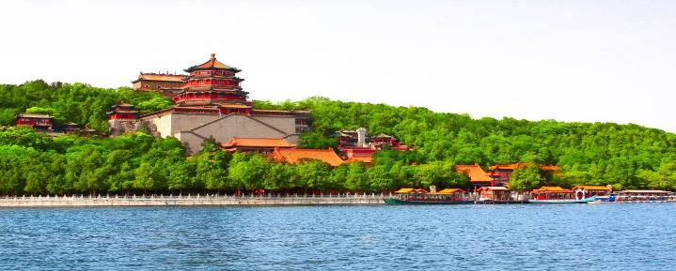
นำท่านเดินทางสู่ ร้านหยก ซึ่งเป็นเครื่องประดับนำโชค ให้ท่านได้เลือกซื้อเป็นของฝากล้ำค่า
เที่ยง รับประทานอาหารกลางวันที่ภัตตาคาร
บ่าย นำท่านเดินทางสู่ ย่านซานหลี่ถุน ถือเป็นย่านช้อปย่านกินย่านเที่ยวที่มีชื่อเสียงมากแห่งหนึ่งในกรุงปักกิ่ง เมืองหลวงของจีน หรือเรียกว่า สยามสแควร์ปักกิ่ง
สมควรแก่เวลา กรุณาตรวจเช็คสัมภาระให้เรียบร้อย เพื่อเตรียมตัวเดินทางสู่สนามบินเพื่อกลับกรุงเทพฯ
20.15 น. ออกเดินทางสู่ กรุงเทพฯ โดยสายการบิน AIR CHINA เที่ยวบินที่ CA979
(บริการอาหารและเครื่องดื่มบนเครื่อง)
00.10+1 น. ถึง กรุงเทพฯ โดยสวัสดิภาพ พร้อมความประทับใจ......... ☺ ☺ ☺ ☺
********ขอบคุณทุกท่านที่ใช้บริการ********
☺ ☺ ☺ ☺ ซื่อสัตย์ จริงใจ ห่วงใย เน้นบริการ คืองานของเรา ☺ ☺ ☺ ☺
**หมายเหตุ: โปรแกรมและราคาสามารถเปลี่ยนแปลงได้ตามความเหมาะสมโดยไม่ต้องแจ้งให้ทราบล่วงหน้าทางบริษัทฯ จะถือผลประโยชน์ของลูกค้าเป็นสำคัญ**
***ในกรณีที่ลูกค้าต้องออกตั๋วโดยสารภายในประเทศ (เครื่องบิน ,รถทัวร์ ,รถไฟ) กรุณาติดต่อเจ้าหน้าที่ของบริษัทฯ เพื่อเช็คว่ากรุ๊ปมีการคอนเฟิร์มเดินทางก่อนทุกครั้ง เนื่องจากสายการบินอาจมีการปรับเปลี่ยนไฟล์ทบิน หรือเวลาบิน โดยไม่ได้แจ้งให้ทราบล่วงหน้า ทางบริษัทฯ จะไม่รับผิดชอบใด ๆ ในกรณี ถ้าท่านออกตั๋วภายในโดยไม่แจ้งให้
ทราบและหากไฟล์ทบินมีการปรับเปลี่ยนเวลาบิน เพราะถือว่าท่านยอมรับในเงื่อนไขดังกล่าว***

อัตราค่าบริการ (ราคาต่อท่าน)

วันเดินทาง | ราคาทัวร์ผู้ใหญ่  พักห้องละ 2-3 ท่าน  (15 ท่านออกเดินทาง) | เด็กอายุ 2-20 ปี  พักกับผู้ใหญ่ | พักเดี่ยว  จ่ายเพิ่ม | ราคาทัวร์ผู้ใหญ่  ไม่รวมตั๋ว
20-25 พฤษภาคม 2567 | 29,999 บาท/ท่าน | 32,999 บาท | 6,500 บาท | 23,999 บาท
13-18 มิถุนายน 2567 | 29,999 บาท/ท่าน | 32,999 บาท | 6,500 บาท | 23,999 บาท
25-30 มิถุนายน 2567 | 29,999 บาท/ท่าน | 32,999 บาท | 6,500 บาท | 23,999 บาท
อัตราค่าบริการดังกล่าวรวม

- ค่าตั๋วเครื่องบินชั้นทัศนาจร ไป-กลับ พร้อมกรุ๊ป ตามที่ระบุไว้ในรายการเท่านั้น ตั๋วเครื่องบินที่ใช้เป็นแบบกรุ๊ปไม่สามารถเลือกที่นั่งล่วงหน้าได้ (ท่านจะได้รับที่นั่งแบบสุ่มเท่านั้น)
- ค่าภาษีสนามบินทุกแห่ง หากสายการบินมีการปรับราคาภาษีน้ำมันขึ้น ทางบริษัทฯ ขอสงวนสิทธิ์เก็บค่าภาษีน้ำมันเพิ่มตามความเป็นจริง ก่อนการเดินทาง**ราคาทัวร์นี้เช็คภาษีน้ำมัน ณ วันที่ 27 ก.พ.67 **
- ค่าโรงแรมระดับมาตรฐาน (พักห้องละ 2-3 ท่าน)
กรณีห้อง TWIN BED (เตียงเดี่ยว 2 เตียง) ซึ่งโรงแรมไม่มีหรือเต็ม ทางบริษัทขอปรับเป็นห้อง DOUBLE BED แทนโดยมิต้องแจ้งให้ทราบล่วงหน้า หรือ หากต้องการห้องพักแบบ DOUBLE BED ซึ่งโรงแรมไม่มีหรือเต็ม ทางบริษัทขอปรับเป็นห้อง TWIN BED แทนโดยมิต้องแจ้งให้ทราบล่วงหน้า เช่นกัน กรณีพักแบบ TRIPLE ROOM 3 ท่าน 1 ห้อง ท่านที่ 3 อาจเป็นเสริมเตียง หรือ SOFA BED หรือ เสริมฟูกที่นอน ทั้งนี้ขึ้นอยู่กับรูปแบบการจัดห้องพักของโรงแรมนั้นๆ
- ค่าอาหาร ตามที่ระบุไว้ในรายการ
- ค่ายานพาหนะ และค่าธรรมเนียมเข้าชมสถานที่ต่างๆ ตามที่ระบุไว้ในรายการ
- น้ำหนักสัมภาระ ท่านละไม่เกิน 23 กิโลกรัม จำนวนท่านละ 1 ใบ สัมภาระติดตัวขึ้นเครื่องได้ 1 ชิ้น ต่อท่าน น้ำหนักต้องไม่เกิน 7 กิโลกรัม, ค่าประกันวินาศภัยเครื่องบินตามเงื่อนไขของแต่ละสายการบินที่มีการเรียกเก็บ
- ค่าประกันอุบัติเหตุระหว่างการเดินทาง ท่านละไม่เกิน 1,000,000 บาท (ค่ารักษาพยาบาล 500,000 บาท) คุ้มครองผู้เอาประกันที่มีอายุตั้งแต่ 1 เดือนขึ้นไป และผู้เอาประกันอายุระหว่าง 1 เดือน ถึง 15 ปี และผู้ที่มีอายุสูงกว่า 70 ปี ขึ้นไป ค่าชดเชยทั้งหลายตามกรมธรรม์จะลดลงเหลือเพียงครึ่งหนึ่งของค่าชดเชยที่ระบุไว้ในกรมธรรม์ทั้งนี้ย่อมอยู่ในข้อจำกัดที่มีการตกลงไว้กับบริษัทประกันชีวิต ในการเคลมประกันทุกกรณี ต้องมีใบเสร็จ และมีเอกสารรับรองทางการแพทย์ หรือจากหน่วยงานที่เกี่ยวข้อง
การประกันไม่คุ้มครอง
กรณีที่เสียชีวิต หรือ เจ็บป่วยทางร่างกายด้วยโรคประจำตัว, การติดเชื้อ, ไวรัส, ไส้เลื่อน, ไส้ติ่ง, อาการที่เกี่ยวข้องกับการติดยา, โรคติดต่อทางเพศสัมพันธ์, การบาดเจ็บจากความเสียหายโดยเจตนา, การฆ่าตัวตาย, เสียสติ, ตกอยู่ภายใต้อำนาจของสุรายาเสพติด, บาดเจ็บจากการทะเลาะวิวาท การแท้งบุตร, การบาดเจ็บเนื่องมาจากอาชญากรรม, จลาจล, นัดหยุดงาน, การก่อการร้าย การยึดพาหนะ และการปล้นอากาศยาน (Terrorism, Hijack, Skyjack) และ อื่นๆตามเงื่อนไขในกรมธรรม์อั
- ค่าบริการดังกล่าว (ข้อ 1-7) เป็นค่าบริการเฉพาะผู้เดินทางที่เป็นชาวไทยเท่านั้น!!!

อัตราค่าบริการดังกล่าวไม่รวม

- ค่าธรรมเนียมยื่นวีซ่าท่องเที่ยวเข้าประเทศจีน ผู้ถือหนังสือเดินทางไทย (หมายเหตุ : ตั้งแต่วันที่ 1 มีนาคม 2567 จีนยกเลิกการขอวีซ่าสำหรับหนังสือเดินทางไทย ท่านสามารถเข้าจีนโดยไม่ต้องขอวีซ่า ) ยกเว้นกรณีการพำนักถาวร การทำงาน การศึกษา กิจกรรมด้านสื่อ หรือกิจกรรมอื่น ๆ ที่จำเป็นต้องได้รับการอนุญาตล่วงหน้าจากหน่วยงานที่รับผิดชอบของอีกฝ่ายหนึ่ง
- ค่าทำหนังสือเดินทางทุกประเภท
- ค่าดำเนินการคัดกรองตรวจหาเชื้อ RT-PCR หรือ ATK ในกรณีที่ประเทศจีนต้องให้ตรวจ
- ค่าใช้จ่ายอื่นๆ ที่นอกเหนือจากรายการระบุ เช่น ค่าใช้จ่ายส่วนตัวอื่นๆ ฯลฯ
- กรุณาเตรียมค่าทิปหัวหน้าทัวร์ ไกด์และคนขับรถ รวม 1,500 บาทต่อคน (เด็กชำระทิปเท่ากับผู้ใหญ่)
- ค่าภาษีมูลค่าเพิ่ม VAT 7 % และหักภาษี ณ ที่จ่าย 3 % ในกรณีที่ลูกค้าต้องการใบเสร็จรับเงินที่ถูกต้อง จะต้องบวกค่าภาษีมูลค่าเพิ่ม และหัก ณ ที่จ่าย จากยอดขายจริงทั้งหมดเท่านั้น และโปรดแจ้งทางบริษัทฯ จะออกให้ภายหลัง ขอสงวนสิทธิ์ออกใบเสร็จที่ถูกให้กับบริษัททัวร์เท่านั้น
- ค่าวีซ่าจีนสำหรับชาวต่างชาติ
- ค่าธรรมเนียมน้ำมันและภาษีสนามบิน ในกรณีที่สายการบินมีการปรับขึ้นราคา

